# ПЛАНОВО-ВИРОБНИЧИЙ ВІДДІЛ

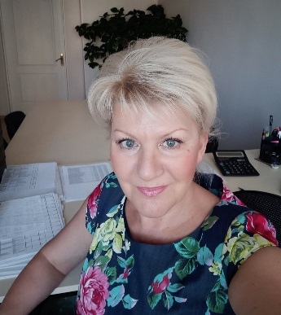**Завідувачка відділу**

**Судакова Тетяна Георгіївна**

тел.: +38 (057) 341-02-63  
e-mail: sudakova@isc.kharkov.ua

**Кількість працівників: 7**

(завідувачка відділу - 1; заступник завідувачки відділу –1, провідні економістки – 3, економістки 1 категорії - 2)

**Санін Володимир Фотійович**, заступник завідувачки відділу

тел.: +38 (057) 341-02-96

e-mail: sanin@isc.kharkov.ua

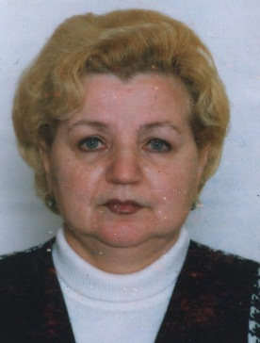

**Бабицька Людмила Євгенівна**, провідна економістка

тел.: +38 (057) 341-02-84

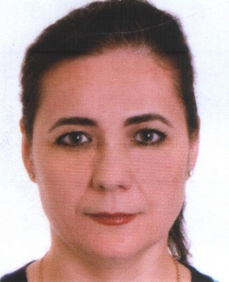**Гончарова Оксана Володимирівна**, провідна економістка

тел.: +38 (057) 341-04-73

e-mail: [plan2@isc.kharkov.ua](mailto:plan2@isc.kharkov.ua)

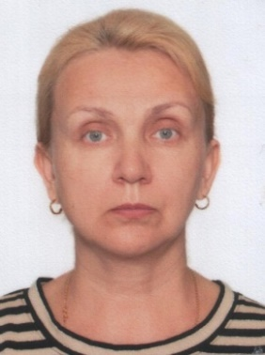**Прохорова Ірина Володимирівна**, провідна економістка

тел.: +38 (057) 341-01-24

e-mail: prokhorovaira1234@gmail.com

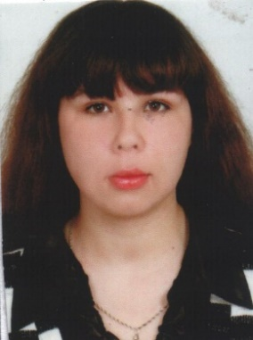**Волкова Каріна Касімівна**, економістка 1 категорії

тел.: +38 (057) 341-01-24

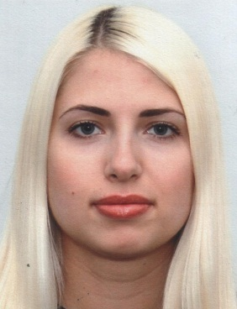**Ніконова Вікторія Анатоліївна**, економістка 1 категорії

тел.: +38 (057) 341-01-24